Centro Educacional Brasil Portugal
Nome:______________________________________________________________________
Professora:__________________________ Turma:_________________
Apostila do 1º Ano
Manhã e tarde
Semana do dia 26/10 até 30/10
Olá, turminha!
Nossas aulas presenciais já retornaram, porém nossa situação atual ainda não está completamente normalizada. Estamos nos empenhando ao máximo para que nenhum aluno seja prejudicado.
Aos alunos que estão assistindo aos vídeos, fiquem atentos aos recados enviados no grupo de whatsapp e nos vídeos explicativos.
Bjs, a professora.



PORTUGUÊS
Visite o link: https://www.youtube.com/watch?v=ENEldxBYT3o
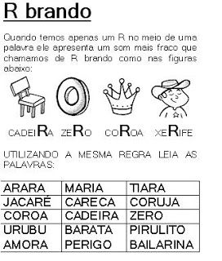
Separe as sílabas das palavras.
JACARÉ-_______________________________________________
PERA- _________________________________________________
GIRAFA- _______________________________________________
BARATA- ______________________________________________
PIRULITO-______________________________________________
CADEIRA-_______________________________________________
AMORA-________________________________________________

Faça a cruzadinha utilizando as palavras da atividade anterior.
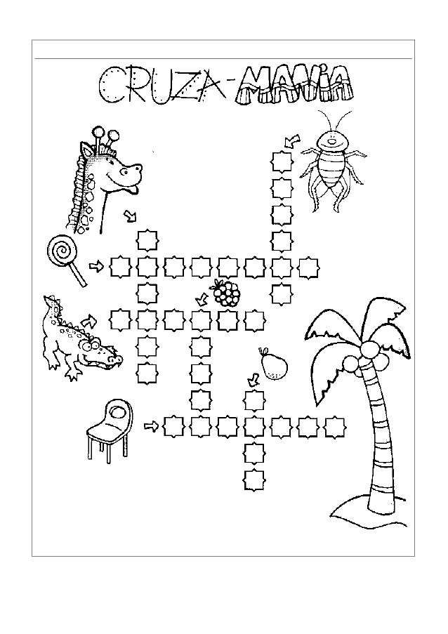
Junte as sílabas e leia as palavras.
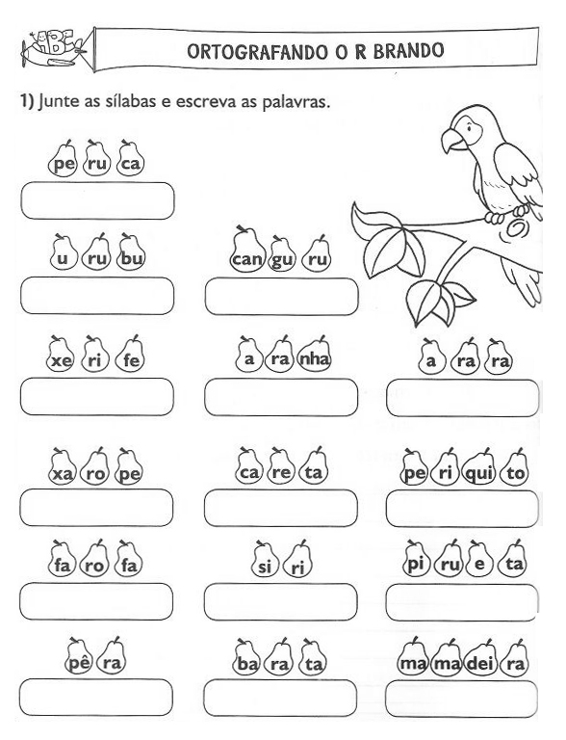
Visite os links : https://www.youtube.com/watch?v=AaOLznI8cN4 https://www.youtube.com/watch?v=od6JhqccT_0
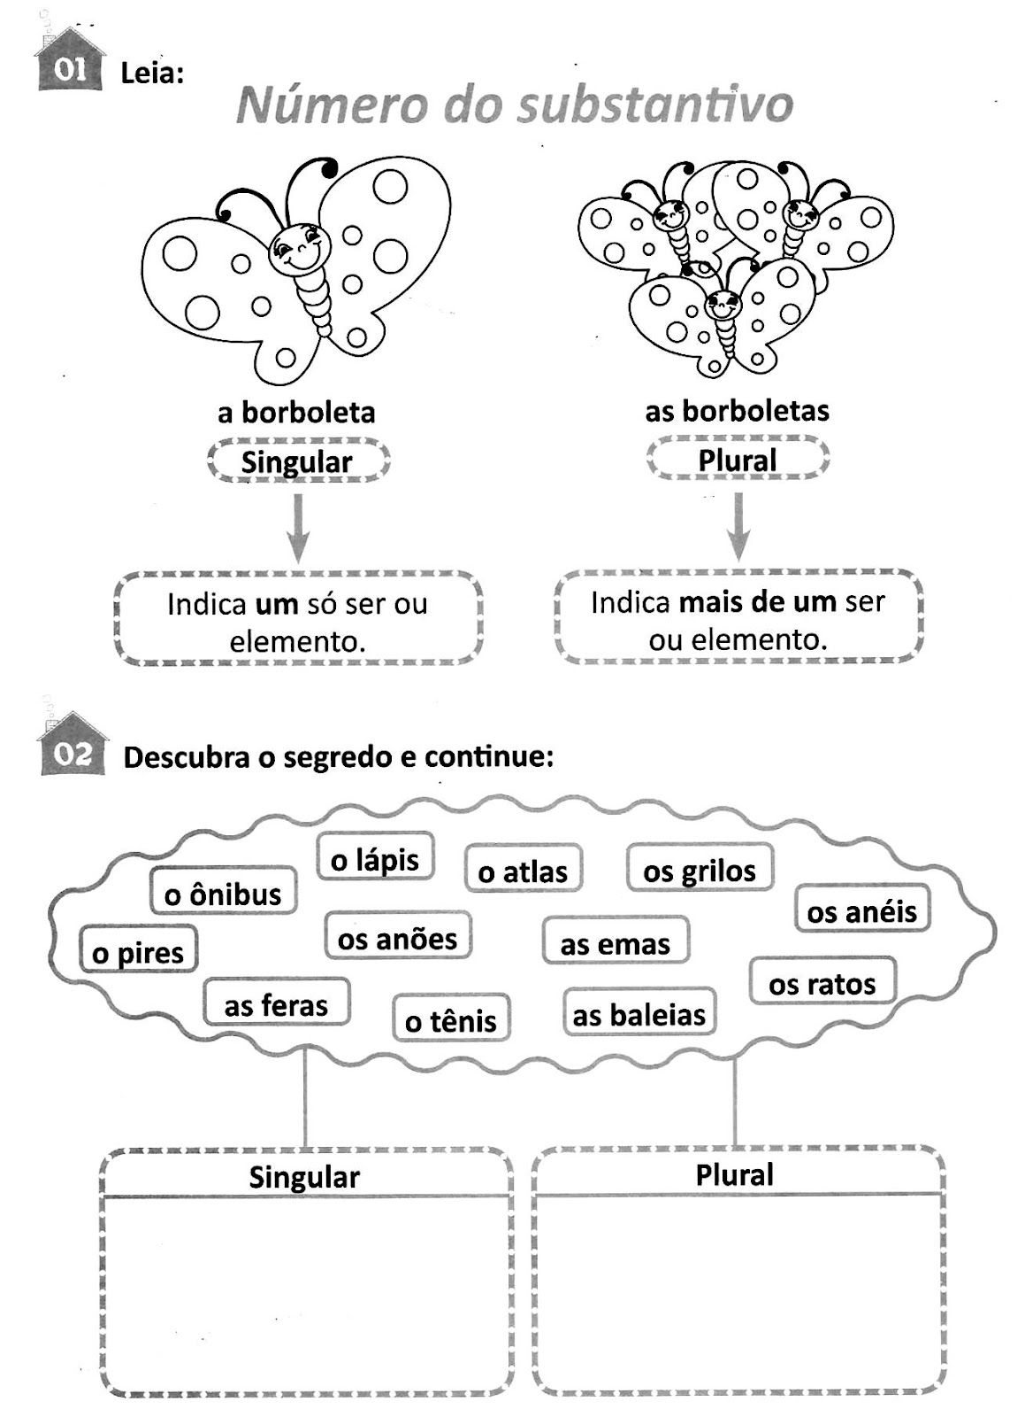
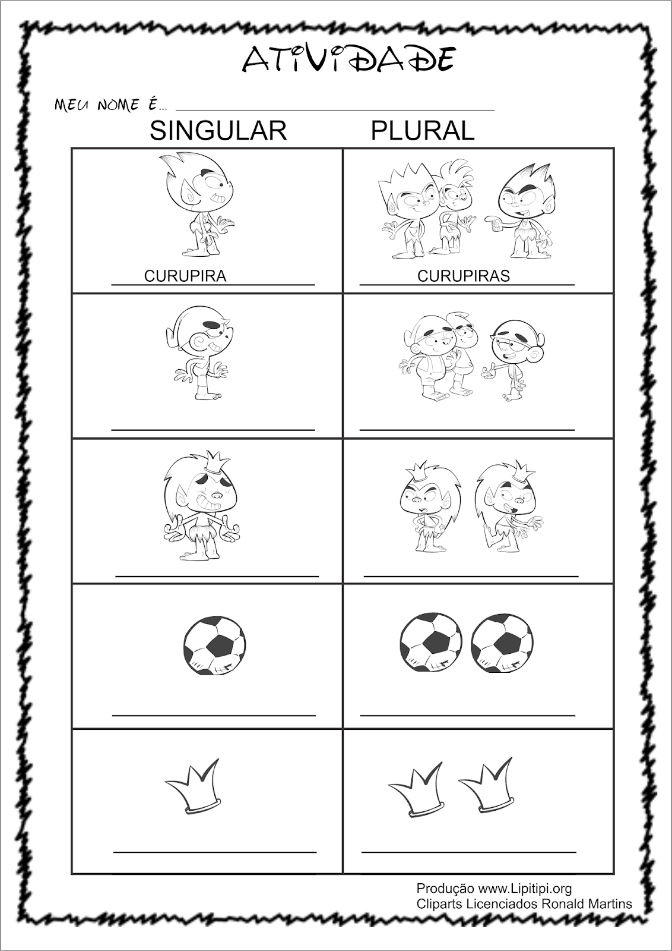

MATEMÁTICA
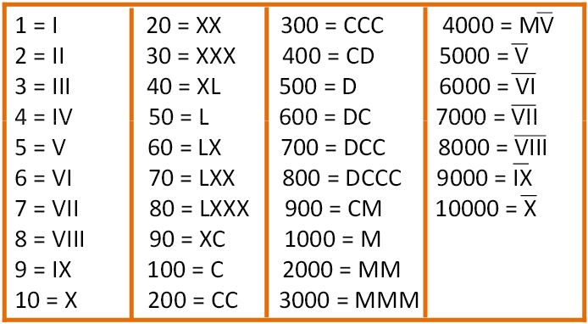
Você já aprendeu os números romanos até o 5.
Agora observe a numeração até o 10 e faça a correspondência abaixo.
I - ______ IV - ______ V - ______
II - ______ VI - ______ III - ______
VII - ______ IX - ______ VIII - ______
X- ______

Vamos iniciar a sequência de 10 em 10.
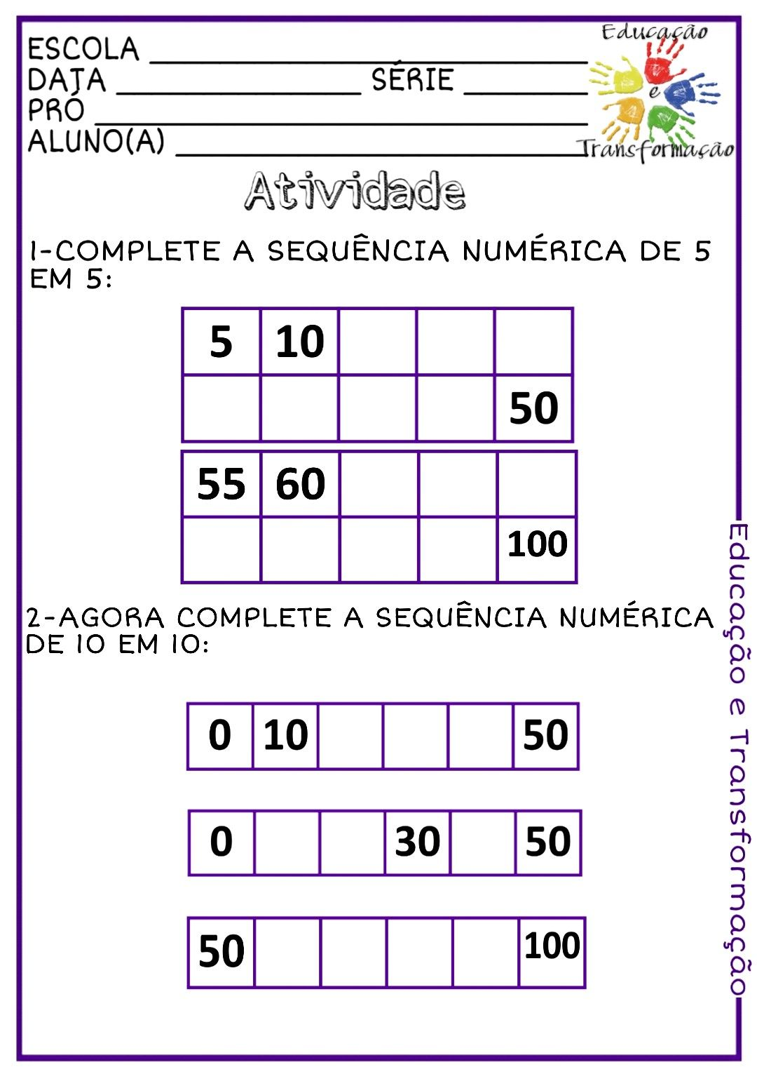

Complete com os números que faltam até 130
100 |  |  |  |  | 104 |  |  |  |  | 109
 | 111 |  |  |  |  | 115 |  |  |  | 119
 |  |  | 122 |  | 124

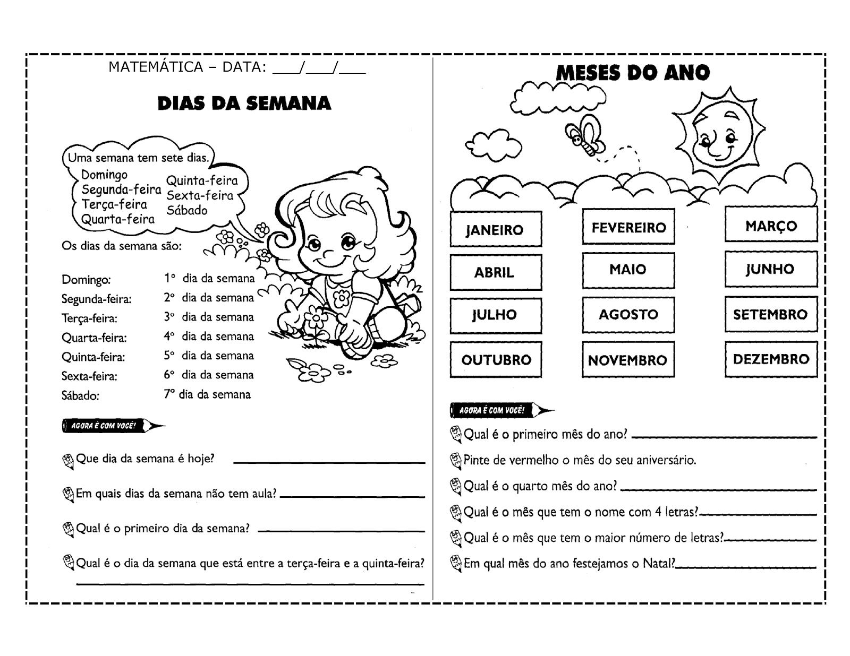

Realize a subtração.
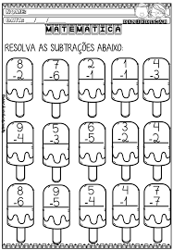
NATUREZA E SOCIEDADE
Observe as variações do tempo.
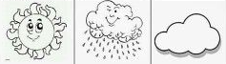
ENSOLARADO CHUVOSO NUBLADO
Faça um desenho de como está o tempo hoje.

Pinte as roupas que nos deixam aquecidos nos dias de chuva.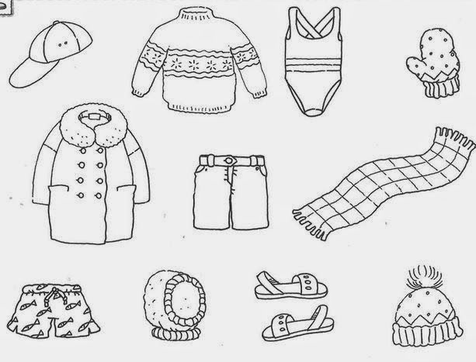
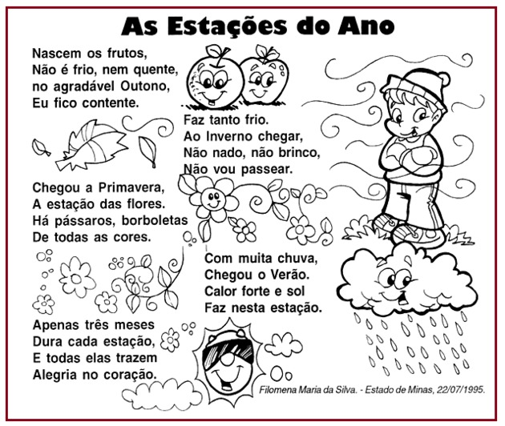
Pesquise uma imagem que tenha as características de cada estação do ano.
PRIMAVERA | VERÃO
OUTONO | INVERNO

Livro de Português/Alfabetização:  Páginas: 87 até 91 | Livro de Caligrafia  Página: 28 | Livro de Natureza e Sociedade  Páginas: 55, 57, 65, 77 até 79
Livro de Português/ Atividades:  Páginas: 87 até 90 | Livro de Matemática  Páginas: 108, 110, 111,112 e 113

CENTRO EDUCACIONAL BRASIL PORTUGAL
Teacher: Márcia Cristine | Subject: English | Class:1º ano
Name: |  | Turno:


ATIVIDADE 29

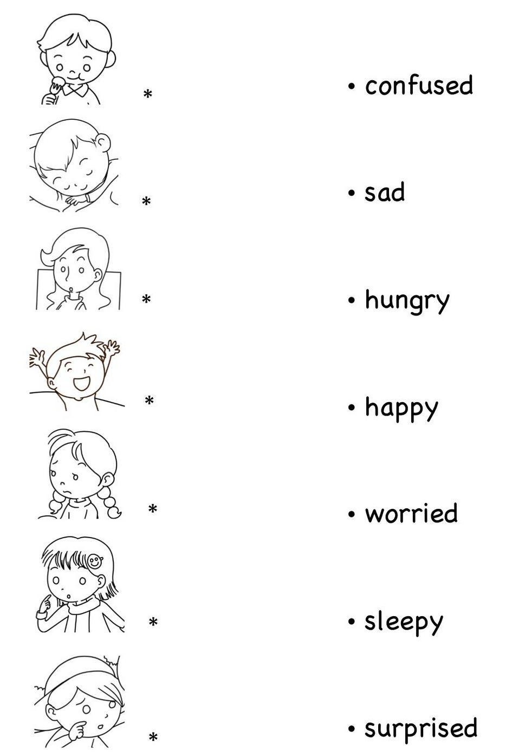
- Let’s match in different colors(Vamos ligar com cores diferentes):

Vocabulário
CONFUSED – CONFUSO/ SAD – TRISTE/ HUNGRY – FAMINTO/ HAPPY - FELIZWORRIED – PREOCUPADO/ SLEEPY – SONOLENTO/ SURPRISED - SURPRESO

